**Data Structure Assignment 3**

**201911013 곽현우**

**A7-1 (2 points)**

Give an example input list that requires merge-sort and heap-sort to take O(nlogn) time to sort, but insertion-sort runs in O(n) time. What if you reverse this list?

**Answer)**

우선 Merge sort와 heap sort, insertion sort가 무엇인지 알아보고 조건을 만족하는 적절한 input list를 찾아보자.

1) merge sort란 주어진 Input List를 절반으로 재귀적으로 나눈 후 merge과정에서 sort해주는 것을 말한다. 이때 merge-sort과정을 Binary tree로 나타내었을 때 한 층에서 merge하는데 걸리는 시간은 O(N)이다. 이때 Binary Tree의 높이가 logN이기 때문에 전체적인 Merge-sort과정은 O(NlogN)이 걸린다.

2) heap-sort란 Heap을 기반으로 한 정렬방식을 말한다. 이때 Heap에서 add와 remove_min이 O(logN) 만큼 시간이 걸리기 때문에 Heap sort는 거기에 원소의 개수 N을 곱해준 O(NlogN)만큼의 시간이 걸린다.

3) Insertion – sort란 Input list의 원소중 가장 큰 원소들을 탐색하여 Priority Queue에 차례대로 삽입하고 난 후 remove_min operation을 통해 원래 Input list에 삽입하는 분류방법을 말한다. 따라서 P.Q에 삽입할 때 Input list에서 가장 큰 Item을 탐색하는 과정이 O(N)의 시간이 걸린다. 또한 P.Q에서 원소의 개수만큼 remove_min을 수행하기 떄문에 O(N)의 시간이 걸린다. 즉 최종적인 Insertion-sort를 하는데 걸리는 시간은 O($N^{2}$)이다.

이때 Heap-sort와 merge – sort는 어떤 list간에 O(NlogN)이 걸린다, 그러나 Insertion sort의 경우 이미 input list가 정렬되어 있는 list라면 모든 원소들을 탐색할 필요가 없으므로 O(1)이 되어 전체적인 Insertion sort는 O(N)이다.

만약 이러한 List가 reverse된다면 Insertion sort의 경우 일반적인 Input List와 마찬가지로 Input list에 대해 탐색을 해야하므로 O($N^{2}$)의 시간이 걸릴 것이고 Heap sort, Merge sort는 동일하게 O(NlogN)이 될 것이다.

**A7-2 (3 points)**

What is the best algorithm for sorting these items?

* General comparable objects
* Long-character strings
* 32-bit intergers
* double-precision floating-point numbers (64-bit, check here: <https://en.wikipedia.org/wiki/Double-precision_floating-point_format>)
* bytes

Select three items (at your favor) from the list, provide sorting algorithms for each, and justify your answer.

**Answer)**

**1) General Comparable Objects**

일반적으로 비교가능한 객체들의 경우 Quick Sort 가 Running time이 O(NlogN)으로 가장 효율적인 분류방식이 될 것이다. 왜냐하면 다른 Merge sort나 Heap sort도 O(NlogN)의 running time을 가지지만 Qiuck Sort는 Pivot을 하나씩 설정한다는 점에서 단계를 거칠수록 크기가 줄어든다. 따라서 Quick Sort가 가장 효율적이다.

**2) Long – character strings**

긴 문자열은 기본적으로 한 문자가 가질 수 있는 문자의 범위가 매우 넓다. 알파벳의 경우 총 26가지의 경우가 있으며 한글의 경우 자음과 모음의 조합에 따라 영어보다 더 다양한 경우를 갖는다. 따라서 긴 문자열들을 효율적으로 분류하기 위해서는 사전식 정렬, 즉 Lexicographin sort중 Radix sort를 하면 된다. 이때 Radix sort의 실행시간은 O(d(N+n))(*N: 표현할 수 있는 문자의 개수, n: 비교하려는 대상의 개수, d: 문자열의 길이)즉 선형적이므로 가장 효율적인 sort이다.

**3) 32 – Bits Integers**

32 – Bits Integers의 경우 32자리에 각각 0또는 1이 위치한 정수들을 말한다. 이러한 자료를 효율적으로 비교하려면 2)의 경우와 비슷하게 각각의 자리에 대하여 사전식 정렬, 즉 Radix sort를 해야 한다. 이때 비교해야 할 정수들의 개수를 N이라 하면 각 자릿수에 대해 정렬을 하는데 걸리는 시간이 O(N)이고 0과 1만 비교하면 되기 때문에 O(N + 1)만큼 시간이 걸린다. 32자릿수를 모두 비교하려면 O(32(N+1)), 즉 O(N)걸린다.

**A7-3 (3 points)**

Bob has a set *A* of *n* nuts and a set *B* of *n* bolts, such that each nut in *A* has a unique matching bolt in *B*.

Unfortunately, the nuts in *A* all look the same, and the bolts in *B* all look the same as well. The only kind of a comparison that Bob can make is to take a nut-bolt pair (*a*, *b*), such that *a* is in *A* and *b* is in *B*, and test it to see if the threads of a are **larger, smaller, or a perfect match** with the threads of *b*.

Describe and analyze an efficient algorithm for Bob to match up all of his nuts and bolts.

**Answer)**

임의로 Nut set에서 하나의 Nut(a라 하자)를 선택한다. 이후 Bolt set에서 하나씩 Bolt를 꺼내어 a와 맞는 지 비교한다. 이때 모든 Bolt에 대해 a보다 큰 bolt의 그룹(L set라 하자)과 작은 bolt의 그룹(S set라 하자)을 나눈다. 나누는 과정에서 맞는 bolt(b라 하자)가 반드시 나온다.

이후 다른 Nut(a1이라 하자)를 선택한다. 이때 a1이 이전 a Nut와 맞았던 b bolt와 비교를 하여 b보다 작으면 S set에, 크면 L set에 있는 bolt와 비교를 한다.

a1이 b bolt보다 크다고 가정하면 L set(a1이 b보다 작으면 S set)의 모든 bolt와 a1을 다시 비교하여 Phase1과 같이 L set를 a1보다 큰 bolt 그룹, a1보다 작은 bolt 그룹으로 나눈다. 이러한 과정들을 다른 nut에 대해서도 실시한다. 즉 정리를 해보면 다음과 같다.

- 임의의 Nut를 선택하여 이전의 Nut들과 맞았던 Bolt들과 비교하여 비교할 Bolt들이 있는 Bolt set를 탐색한다.

- Bolt set를 탐색 후 set내에 있는 Bolt와 임의로 선택한 Nut를 비교하여 다시 Larger set와 Smaller set 로 나눈다.

-위의 두가지 과정을 모든 Nut들에 대해 반복한다.

이러한 알고리즘은 Quick Sort가 수행되는 과정과 같다. 따라서 이 알고리즘에서 임의로 선택하는 Nut들이 각각의 하위 list들의 Pivot이 되는 것이다. 이때 이 알고리즘의 과정을 Binary Tree로 나타내었다고 생각하자. 이 Binary tree의 높이를 i라 할 때 좋은 Pivot을 선택할 확률이 1/2이므로 확률적으로 i/2의 자손 노드들이 좋은 pivot을 선택할 것이다. 따라서 각각의 과정들이 수행될 때 그 List들의 기대되는 최대 크기는 ${3/4}^{i/2}$ N이다. 이때 맨 아래에 있는 list의 크기(${3/4}^{i/2}$ N)가 1이 되어야 하므로 i는 2 $\log_{4/3}{N}$ 이다. 즉 높이는 O(logN)임을 알 수 있다. 이때 같은 높이에 대하여 그 높이에 해당하는 모든 원소들을 탐색해야 하므로 O(N)의 시간이 걸림을 알 수 있다, 따라서 전체적으로 기대되는 이 알고리즘의 수행시간은 O(NlogN)이다.

## A8 - Search Trees (12 + 3 points)

In following questions, when removing a node p with two children in a BST, choose the largest predecessor (= before(p)) to replace with.

## A8-1 (1 point)

How many different binary search trees can store the keys {1, 2, 3}?

**Answer)**

Key : 1인 노드를 root로 가지는 BST: 2개

Key : 2인 노드를 root로 가지는 BST: 1개

Key : 3인 노드를 root로 가지는 BST: 2개

총 5개이다.

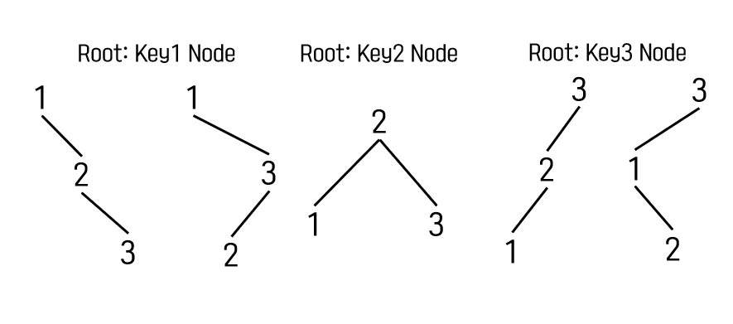

## A8-2 (2 points)

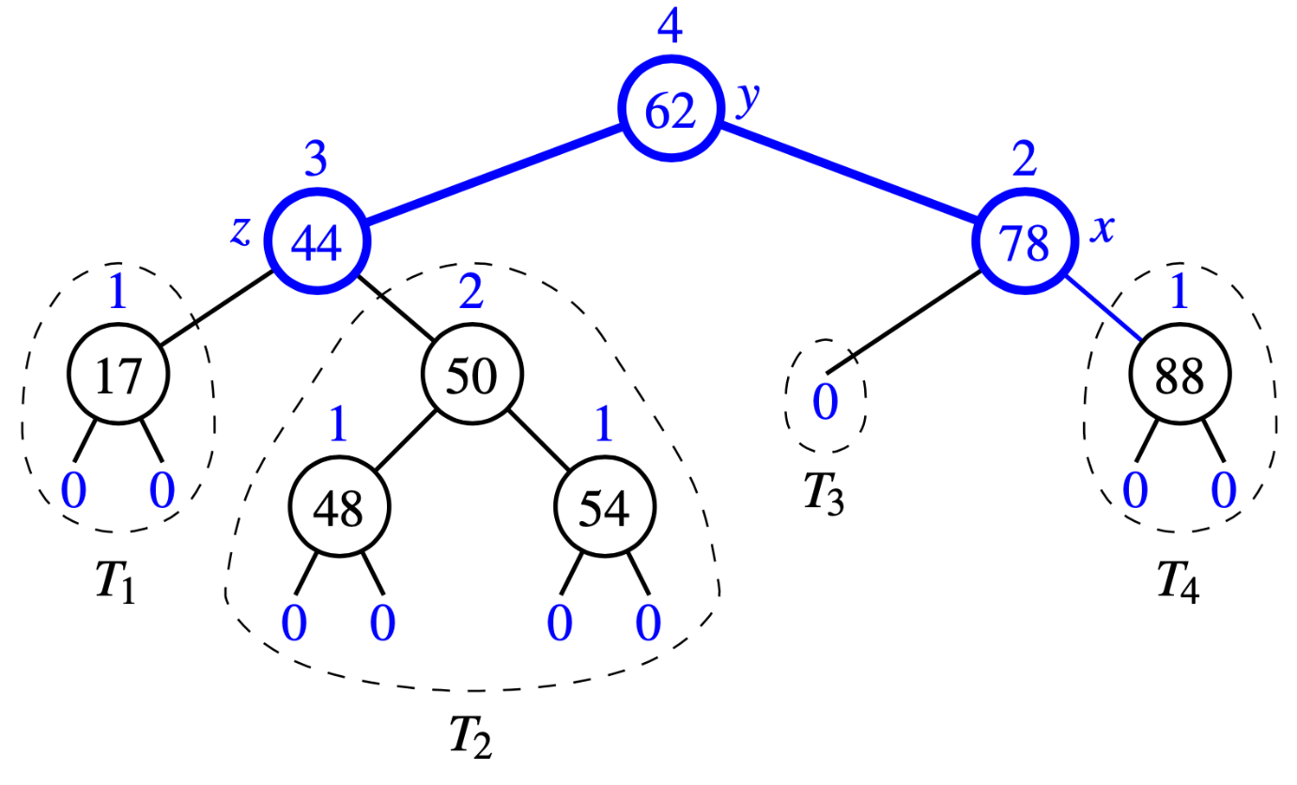

1) Draw the AVL tree resulting from the insertion of an entry with key 52 into the given figure.

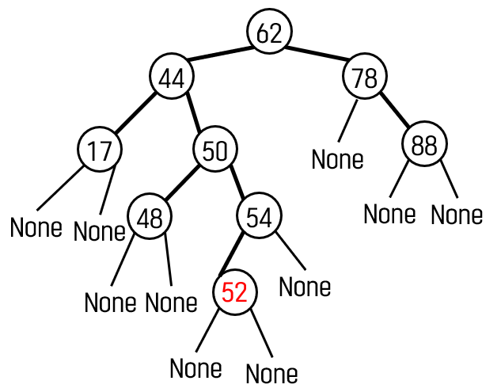

2) After 1, draw the AVL tree resulting from the deletion of an entry with key 62.

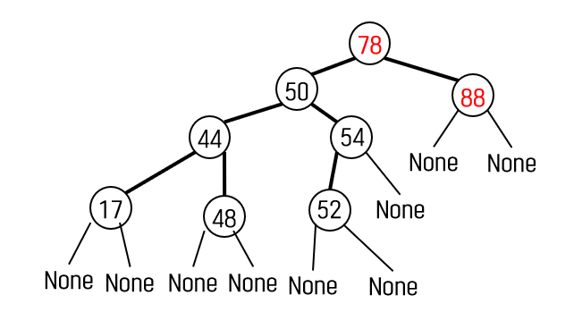🡪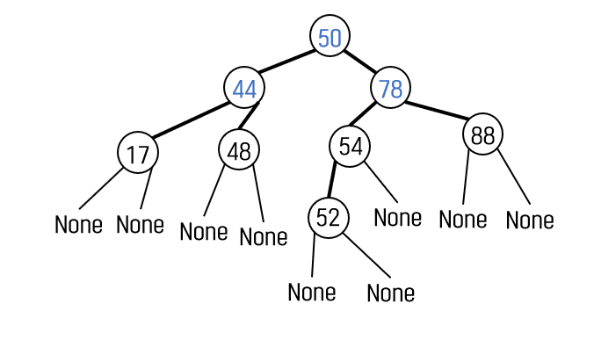

**rebalancing**

## A8-3 (3 points)

Perform the followng sequence of operations in an initially empty splay tree and draw the trees after each set of operations.

1) Insert keys 0, 2, 4, 6, 8, in this order.

이해하기 쉽도록 External node들은 생략하여 Splay Tree를 나타냈다.

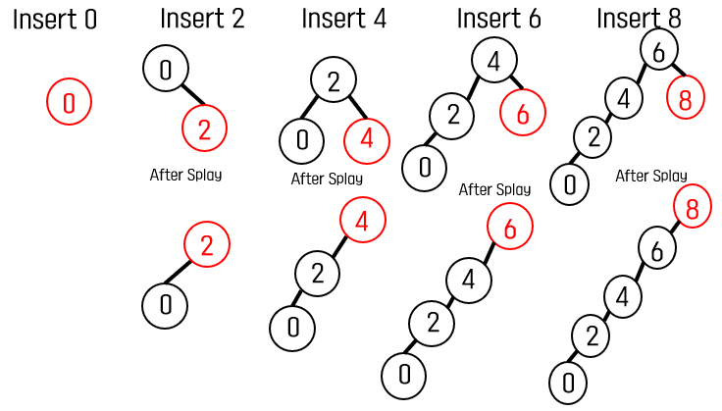

2) Search for keys 1, 3, 5, 7, in this order. .(이해를 돕기 위해 External node 들은 그림에서 생략하였습니다.)

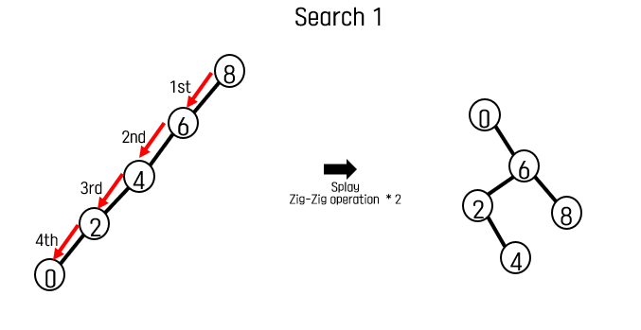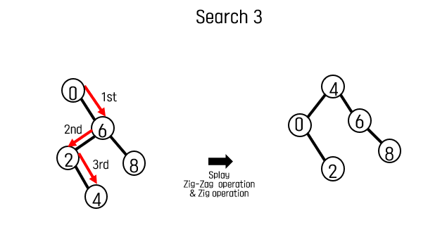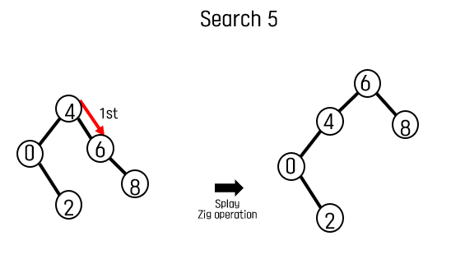

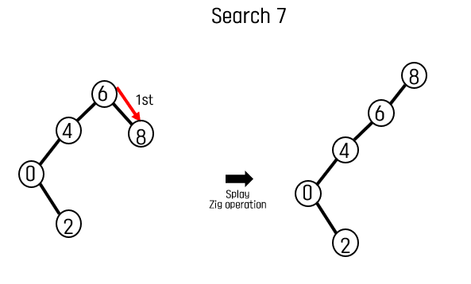

3) Delete keys 0, 4, 8, in this order. .(이해를 돕기 위해 External node 들은 그림에서 생략하였습니다.)

-Binary Search Tree의 delete operation을 통해 노드를 지운 다음 지운 노드의 parent 노드를 splay 해준다. 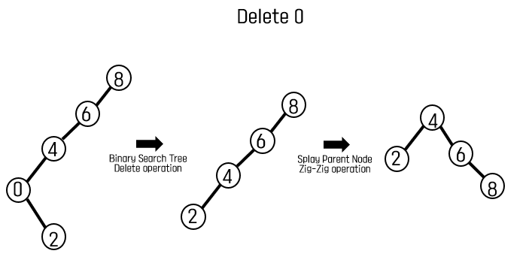

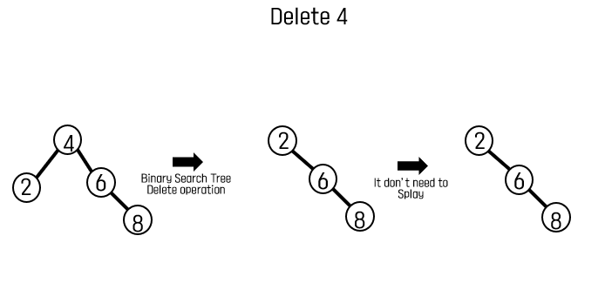

## 

## A8-4 (1 point)

Draw the red-black tree that correspond to a following (2,4) tree.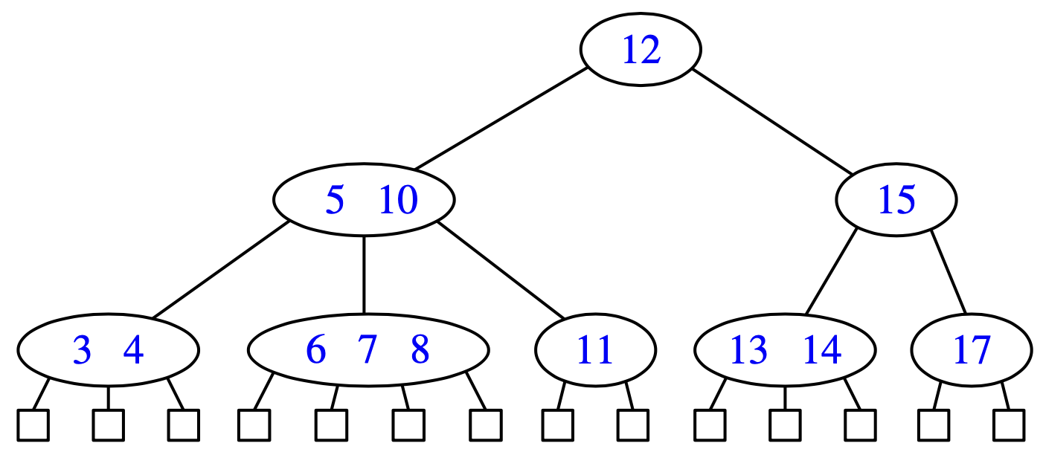

**Answer)**

Red-Black Tree(Key값이 2개 있을 때 가장 작은 값을 Black Node로 설정하였고 3개 일때는 중앙값을 Black으로 설정하였습니다.)

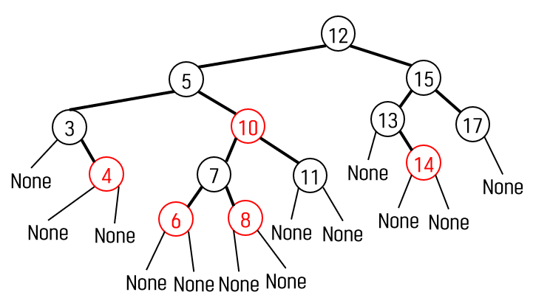

## A8-5 (5 points)

Consider the sequence of keys (5, 16, 22, 45, 2, 10, 18, 30, 50, 12, 1). Draw the result of inserting entries with these keys (in the given order) into

1) An initially empty (2,4) tree.

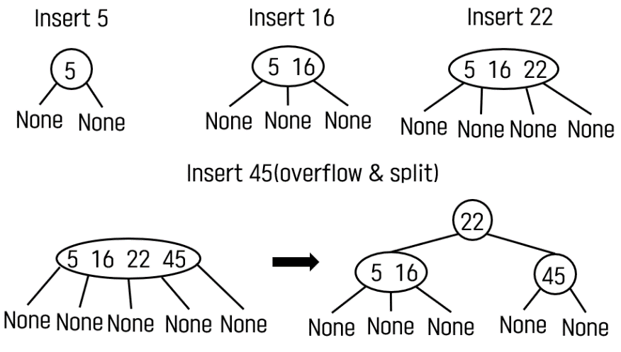

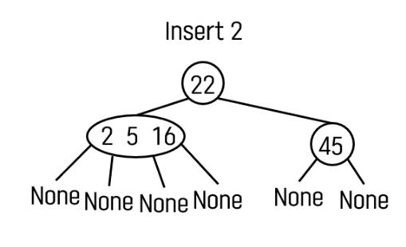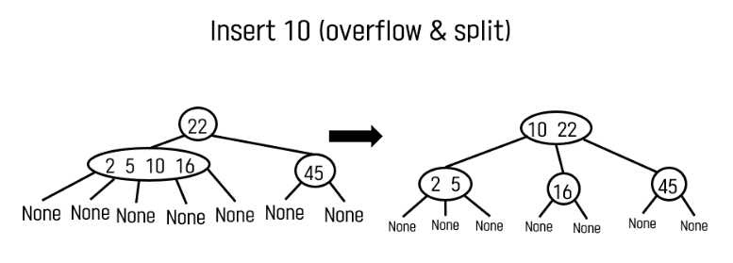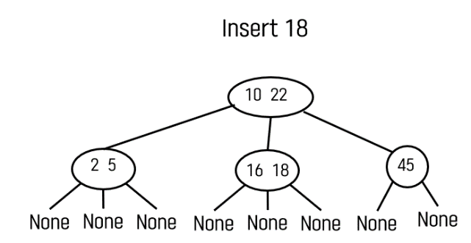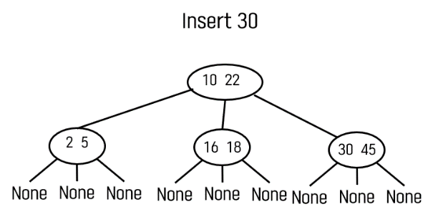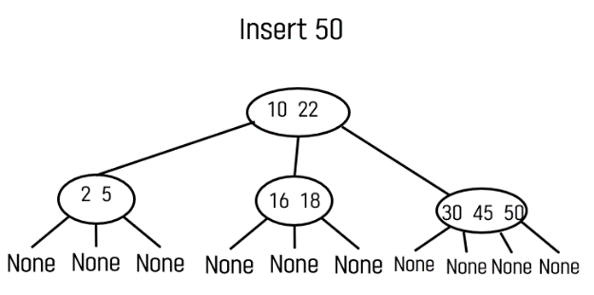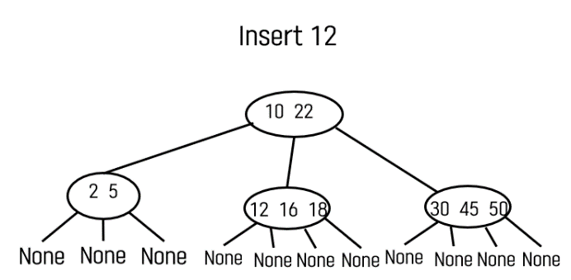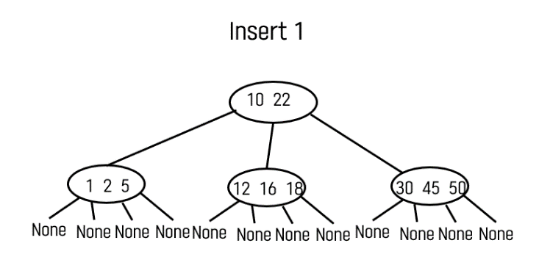

2) An initially empty red-black tree.(이해를 돕기 위해 External node 들은 그림에서 생략하였습니다.)

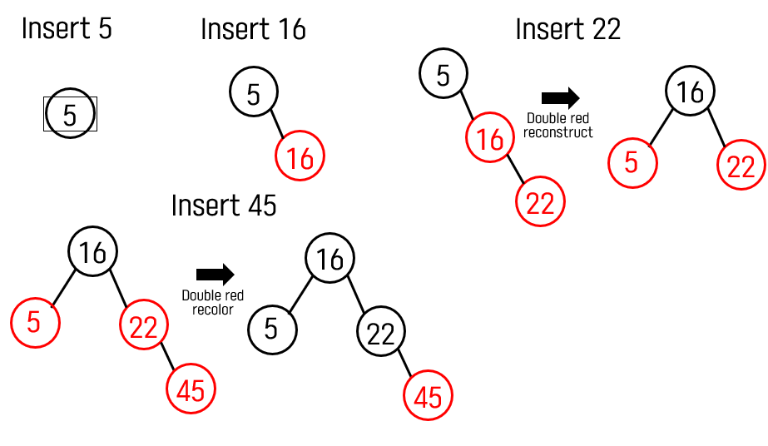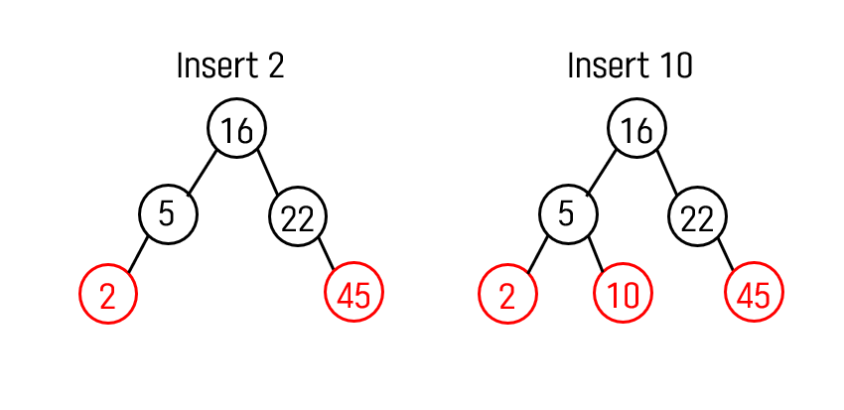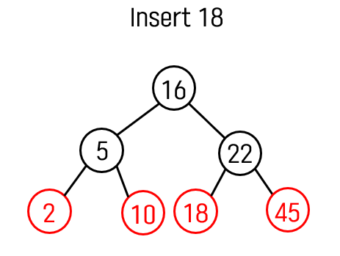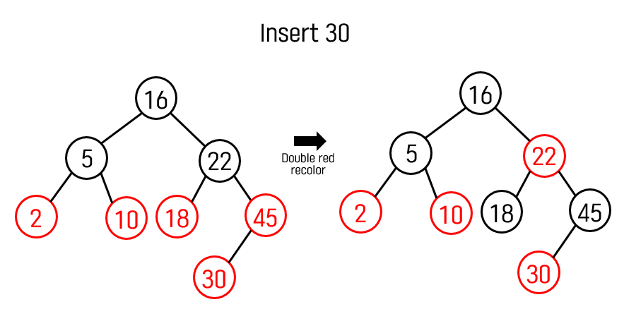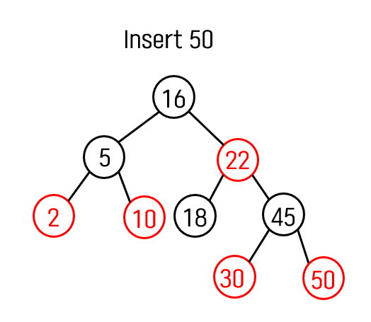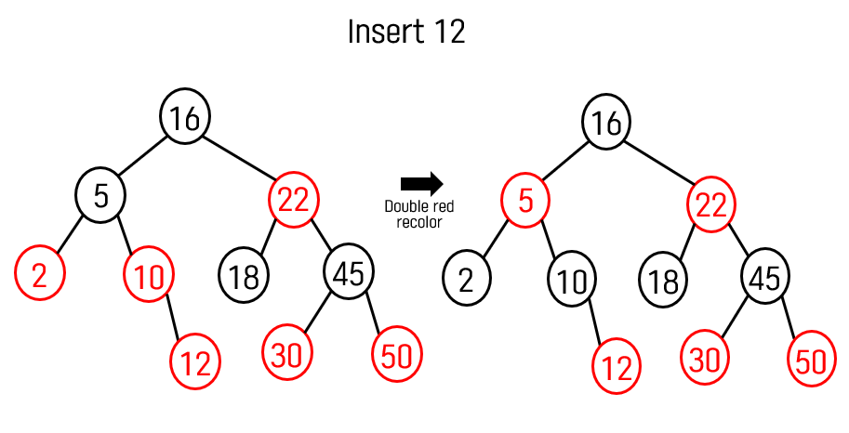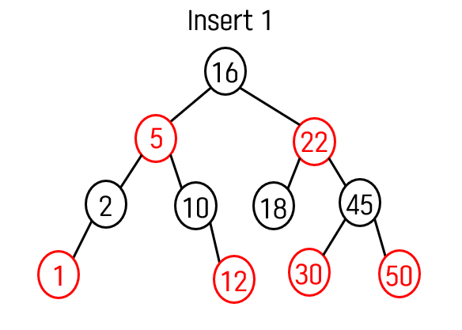

From the result of 2), draw the red-black trees after following deletions.

우선 지우려는 노드를 x라 하고 x의 sibiling node를 y, x와 y의 parent node를 z라 하자. 만약 x가 red이면 red-black tree의 4가지 특징에 위반되지 않는다. 그러나 x가 black이라면 black depth가 모든 노드에 대하여 동일하지 않기 때문에 double black의 상태가 나타난다. 이때 y의 조건에 따라 지우고 난 후 tree를 수정해줄 수 있는 경우가 3가지 있다.

첫번째, y가 black이고 red child를 가질 경우, x, y, z의 세 노드를 reconstruct하고 원래 z의 색깔에 따라 reconstruct 후 전의 z위치에 위치한 노드의 색깔을 맞춰준다.

두번째, y가 black이고 그것의 children들이 모두 black인 경우,y와 z를 recoloring을 한다.

세번째, y가 red인 경우, y와 z를 reconstruct하면 case 1 또는 case 2의 상황이 다시 나타나는데 case에 따라 다시 수정한다. 따라서 이 세가지 경우에 따라 수정하는 방법이 달라진다.

3) Delete 18(이해를 돕기 위해 External node 들은 그림에서 생략하였습니다.)

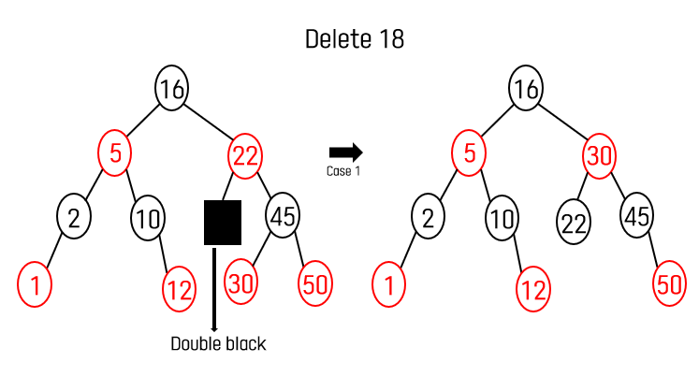

4) After 3), Delete 16(이해를 돕기 위해 External node 들은 그림에서 생략하였습니다.)

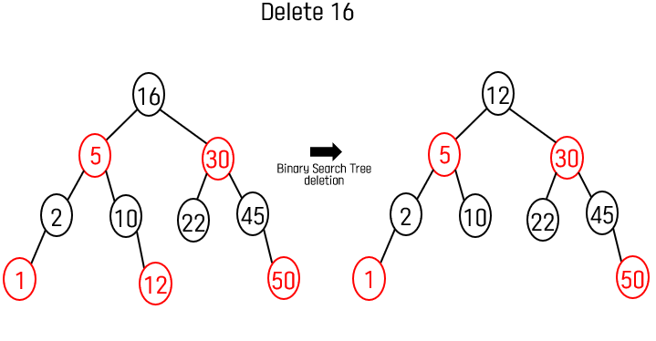

5) After 4), Delete 5(이해를 돕기 위해 External node 들은 그림에서 생략하였습니다.)

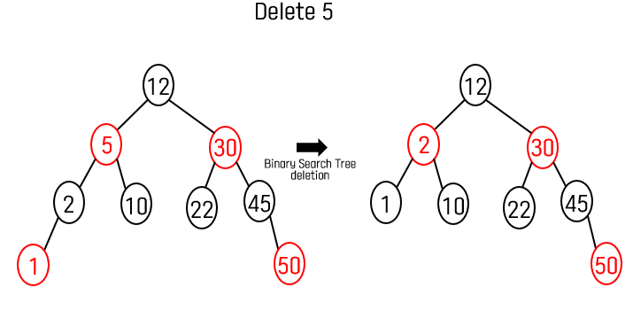

## A8-Bonus (3 points)

Let T be a red-black tree and let p be the position of the parent of the original node that is deleted by the standard search tree deletion algorithm.(이 풀이에서 Leaf는 Null인 External Nodes를 고려하지 않고 생각한 것이다.)

1) Prove that if p has zero children, the removed node was a red leaf.

P가 zero child가 되기 위해서는 delete operation 전 P의 child가 removed node 하나만 있어야하고 이때 removed node는 leaf여야 한다. 이때 지워진 Child가 Black일 경우 모든 Node의 Black Depth가 일치하지 않는다. 따라서 반드시 red여야 한다.

2) Prove that if p has one child, the deletion has caused a black deficit at p, except for the case when the one remaining child is a red leaf.

P의 Child가 하나만 있을 경우, delete operation 이전에 P의 child가 2개 있어야 하며 removed node가 leaf 여야한다. 이때 남은 child가 red leaf 인 경우는 제외하므로 남은 child는 black이 될 것이고 지워진 node는 반드시 black이 된다. 따라서 delete operation수행이후에 p에 black deficit가 된다.

3) Prove that if p has two children, the removed node was black and had one red child.

P가 2개의 Child를 가지기 위해서는 지우려는 Node(R이라 하자)가 Child를 가지고 있어야 하며 이때 R이 P의 Left child 면 R은 Leaf인 right Node를 가져야 하고 R이 P의 Right child 면 R은 Leaf인 left child를 가져야 한다. 이때 R이 red인 경우 R의 child는 Internal Property에 의해 반드시 Black이 되어야 하는데 이러면 R의 Null Node의 Black Depth와 R의 Child의 Null Node의 Black Depth 값이 같아지지 않는다. 따라서 R은 반드시 Black이 되어야 한다.

이 상태에서 R의 Child가 Black인 경우 마찬가지로 R의 Null Node의 Black Depth보다 R의 Child의 Null Node의 Black Depth 값이 1만큼 더 커서 같아지지 않는다. 따라서 반드시 R의 child는 Red가 되어야 한다.

즉 P의 Child가 2개일 때 지워진 노드는 하나의 Red Child를 가진 Black node이다.